Presseinformation
Ansprechpartner für
die Redaktion:
Herr Mario Oleschko
Münsterweg 12
59269 Beckum
T +49 2521 829940
F +49 2521 8299424
mario.oleschko@holtgreife.com

Kontakt:
Solarlux GmbH
Industriepark 1
49324 Melle
T +49 5422 92710
F +49 5422 9271200
info@solarlux.com
www.solarlux.com

Melle, April 2022

Das gläserne Zuhause entdecken
Solarlux Showroom Wien feierlich eröffnet

Gemeinsam mit „Die Wintergärtner – Glavassevich + Fauster“ hat Solarlux Austria die Wienerinnen und Wiener eingeladen, den neuen Solarlux Showroom kennenzulernen. Auf rund 300 Quadratmetern erlebten sie die vielfältigen Möglichkeiten, wie Glas die eigenen vier Wände offener, transparenter und somit attraktiver machen kann.

Ob das cero Schiebefenster, die Glas-Faltwand oder gar Terrassenüberdachungen und Wintergärten: Die umfangreiche Produktpalette von Solarlux ist nun in einem Showroom nahe dem Brunnenmarkt im 16. Wienerbezirk zu entdecken. Am zweiten Aprilwochenende konnten die sich die Wienerinnen und Wiener in einem dreitägigen Eröffnungsevent erstmals ein Bild davon machen, was die neue Ausstellung zu bieten hat.

Solarlux Austria, Spezialist für bewegliche Fenster- und Fassadenlösungen, zeigt in dem Showroom diverse Einbausituationen, die typischen Wohnräumen und -situationen nachempfunden sind. Hier können die unterschiedlichen gläsernen Exponate ausgiebig getestet werden. Selbstverständlich steht dabei geschultes Fachpersonal vor Ort zur Verfügung, um die Produkte ausführlich zu erläutern. Die Besucherinnen und Besucher können sich darüber hinaus ganz unverbindlich informieren, wie eine optimale Lösung für das eigene Haus aussehen könnte.

Vielseitige Produktpalette
Das cero Schiebefenster besticht mit einer großzügigen Fläche bis 15 Quadratmeter pro Element bei schmalsten Profilen. Dadurch bietet cero auch geschlossen jederzeit eine Panorama-Aussicht ins Freie. Die Glas-Faltwand ist vor allen Dingen sehr vielseitig: Auf nahezu beliebiger Breite kann sie nahezu komplett geöffnet werden – bei einer Höhe bis 4,5 Metern. Sie ist erhältlich in Aluminium- oder Holzausführung oder einer Kombination aus beidem. Auch die wärmegedämmten Wintergärten sowie die Glashäuser und Terrassenüberdachungen bieten eine große Spannbreite an Konfigurierungsmöglichkeiten und optionalem Zubehör.

Weil jedes Produkt von Solarlux stets individuell auf Maß geplant und gefertigt wird, werden schon bei der Planung die örtlichen Gegebenheiten berücksichtigt – beispielsweise Wind- oder Schneelast. Solarlux Austria lädt dazu ein, sich im neuen Showroom selbst zu überzeugen, wie groß der Spielraum an Möglichkeiten ist.

Solarlux Showroom Wien:
Grundsteingasse 60, 1160 Wien
Mo. – Do.: 9.00 bis 12.00 Uhr und 13.00 bis 17.00 Uhr
Freitags nach Vereinbarung
Sa. und Sonntag ist die Ausstellung geschlossen
Tel: +43 1 402 9631
Vor Ort stehen fünf kostenfreie Tiefgaragenplätze
zur Verfügung.

Solarlux GmbH, April 2022 – Abdruck frei – 2.489 Zeichen (inkl. Leerzeichen)
Um Zusendung von Belegen an die Pressestelle in Beckum wird gebeten.

Über Solarlux Austria GmbH
Seit 2011 ist die Solarlux Austria GmbH in Österreich als Anbieter beweglicher Fenster- und Fassadenlösungen etabliert. Als Tochtergesellschaft der Solarlux GmbH bietet sie ein vielfältiges Produktspektrum aus Glas-Faltwänden, Schiebefenstern, Glasanbauten sowie Balkon- und Fassadenverglasungen für Neubau- als auch Modernisierungsobjekte.
Als partnerschaftlicher Begleiter bei der Planung und Umsetzung von Bauvorhaben sind unsere Mitarbeiter auf die umfassende Unterstützung von Architekten, Handwerksbetrieben und Bauherren spezialisiert. Für jedes Objekt werden individuelle Lösungen erarbeitet, die höchste Ansprüche an Design, Komfort und Sicherheit erfüllen.
Alle Produkte werden am Standort der Muttergesellschaft mit Leidenschaft und Präzision entwickelt und produziert. Seit fast 40 Jahren überzeugt die Solarlux GmbH mit Sitz im norddeutschen Melle mit Erzeugnissen in Premium-Qualität. Das in zweiter Generation geführte Familienunternehmen ist mit rund 1000s Beschäftigten weltweit tätig.
.
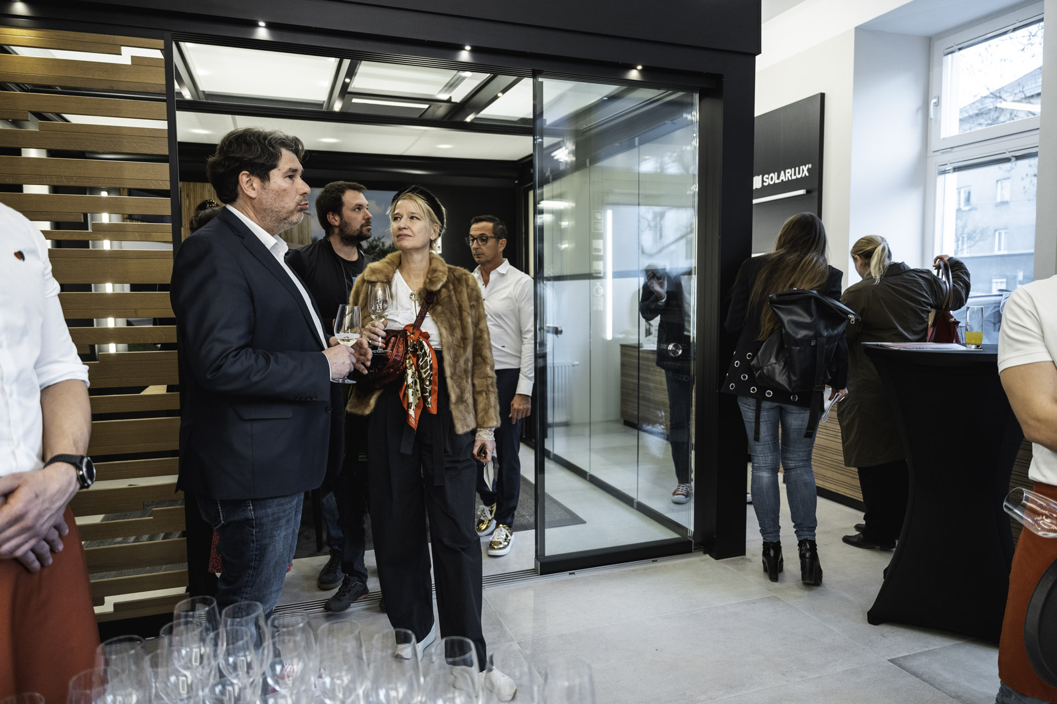

Mit einem mehrtägigen Event hat der Solarlux Showroom seine Pforten in Wien eröffnet. (Bildnachweis: Simon Leitner für Glavassevich / Solarlux GmbH)

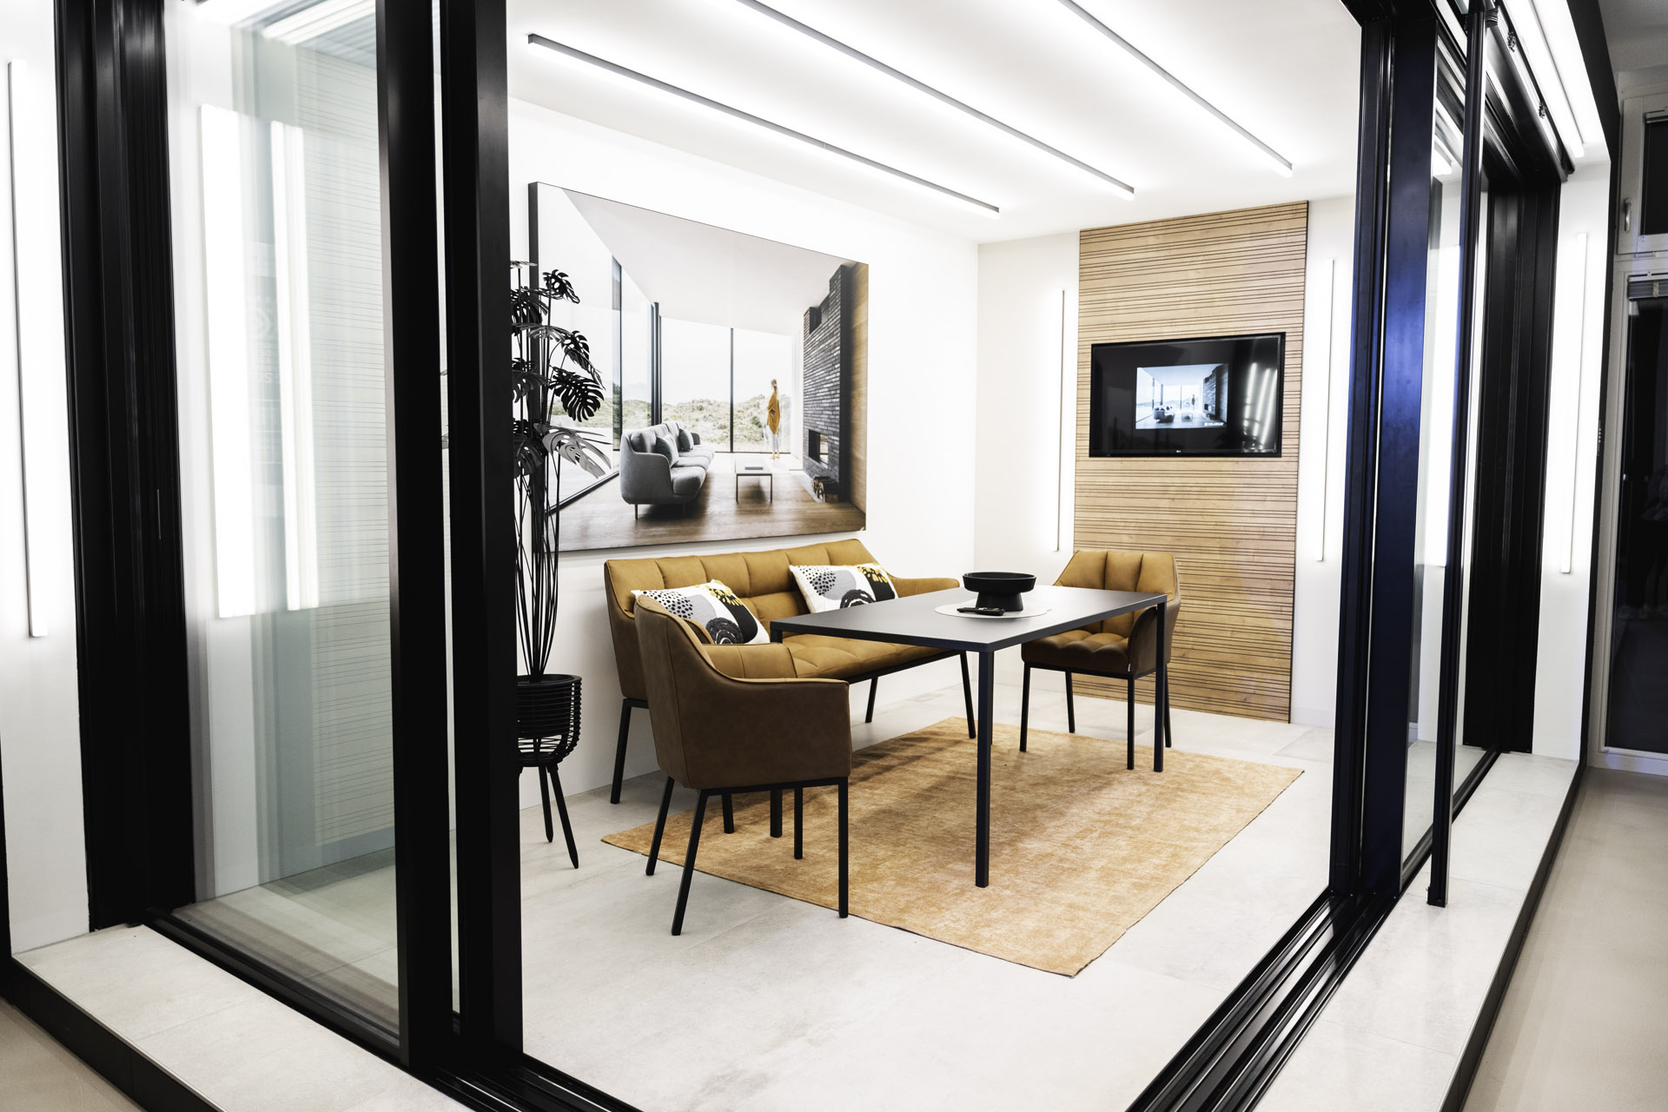

Realen Wohnsituationen nachempfundene Räume laden zum Erkunden und Entdecken ein, welche Möglichkeiten Glas bietet, die eigenen vier Wände offener und transparenter zu gestalten. (Bildnachweis: Simon Leitner für Glavassevich / Solarlux GmbH)

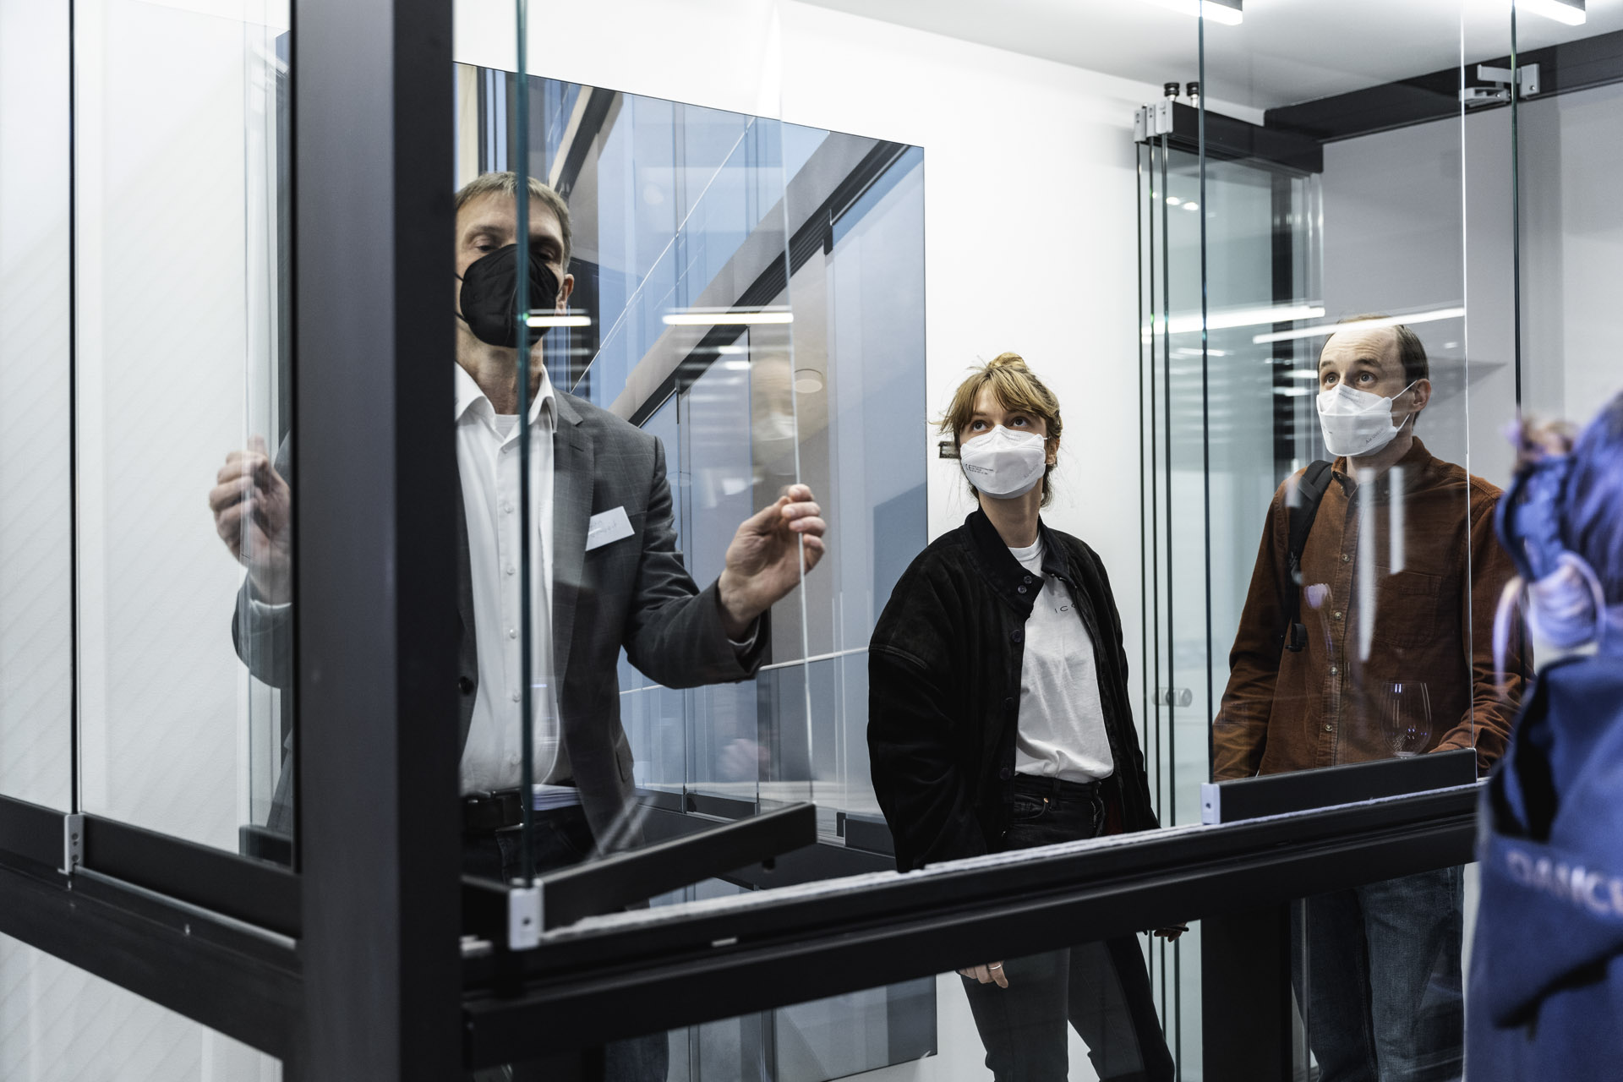
Geschultes Personal zeigt den Besucherinnen und Besuchern vor Ort, wie leicht sich die Produkte bedienen lassen – wie etwa hier im Bild die Schiebe-Dreh-Elemente einer Balkonverglasung. (Bildnachweis: Simon Leitner für Glavassevich / Solarlux GmbH)

Copyright: Wir müssen darauf aufmerksam machen, dass wir für die zur Verfügung gestellten Bilder lediglich eingeschränkte Nutzungsrechte besitzen und alle weitergehenden Rechte beim jeweiligen Fotografen liegen. Die Bilder können daher nur honorarfrei veröffentlicht werden, wenn sie eindeutig und ausdrücklich der Darstellung oder Bewerbung von Leistungen, Produkten oder Projekten des Unternehmens Solarlux GmbH und/oder ihrer Marke cero dienen. Jede andere Publikation bedarf der Genehmigung des jeweiligen Rechteinhabers/der jeweiligen Rechteinhaberin und ist in Absprache mit ihm/ihr zu vergüten.

